Opracowała: Alina Pawelec
Dane kontaktowe: tel. 508107535
e-mail: alapawelec@wp.pl

Technologia gastronomiczna z towaroznawstwem
klasa I B. sz. I stopnia
data realizacji: 25.05.2020

Temat: Charakterystyka owoców suchych.

Zadania do wykonania:
- Przeczytaj tekst ze stron 260-262 (załącznik nr 1).
- Odpowiedz pisemnie na pytania: jakie znasz owoce suche? Wymień kilka z nich. Jakie witaminy zawierają owoce suche?

Proszę przesłać na maila wykonane zadanie. Na tej podstawie wystawię oceny.
Powodzenia!

Załącznik nr 1, strona 1:

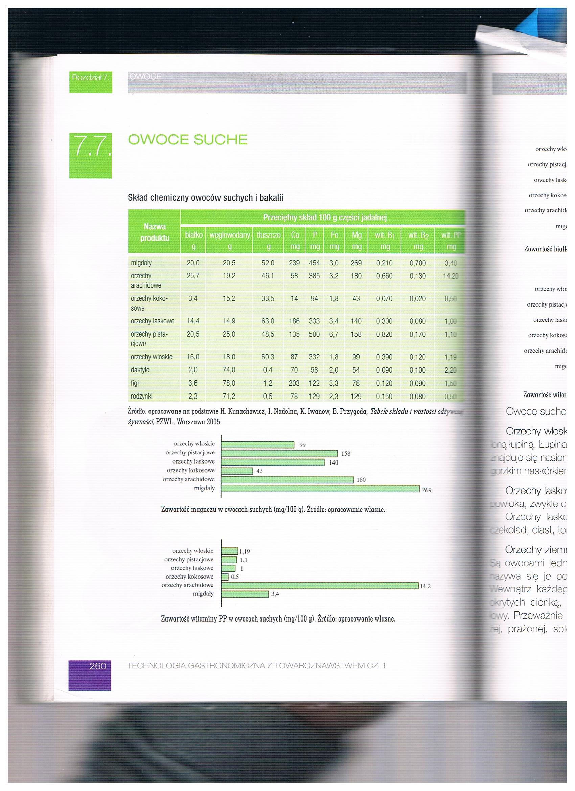

Załącznik nr 1, strona 2:

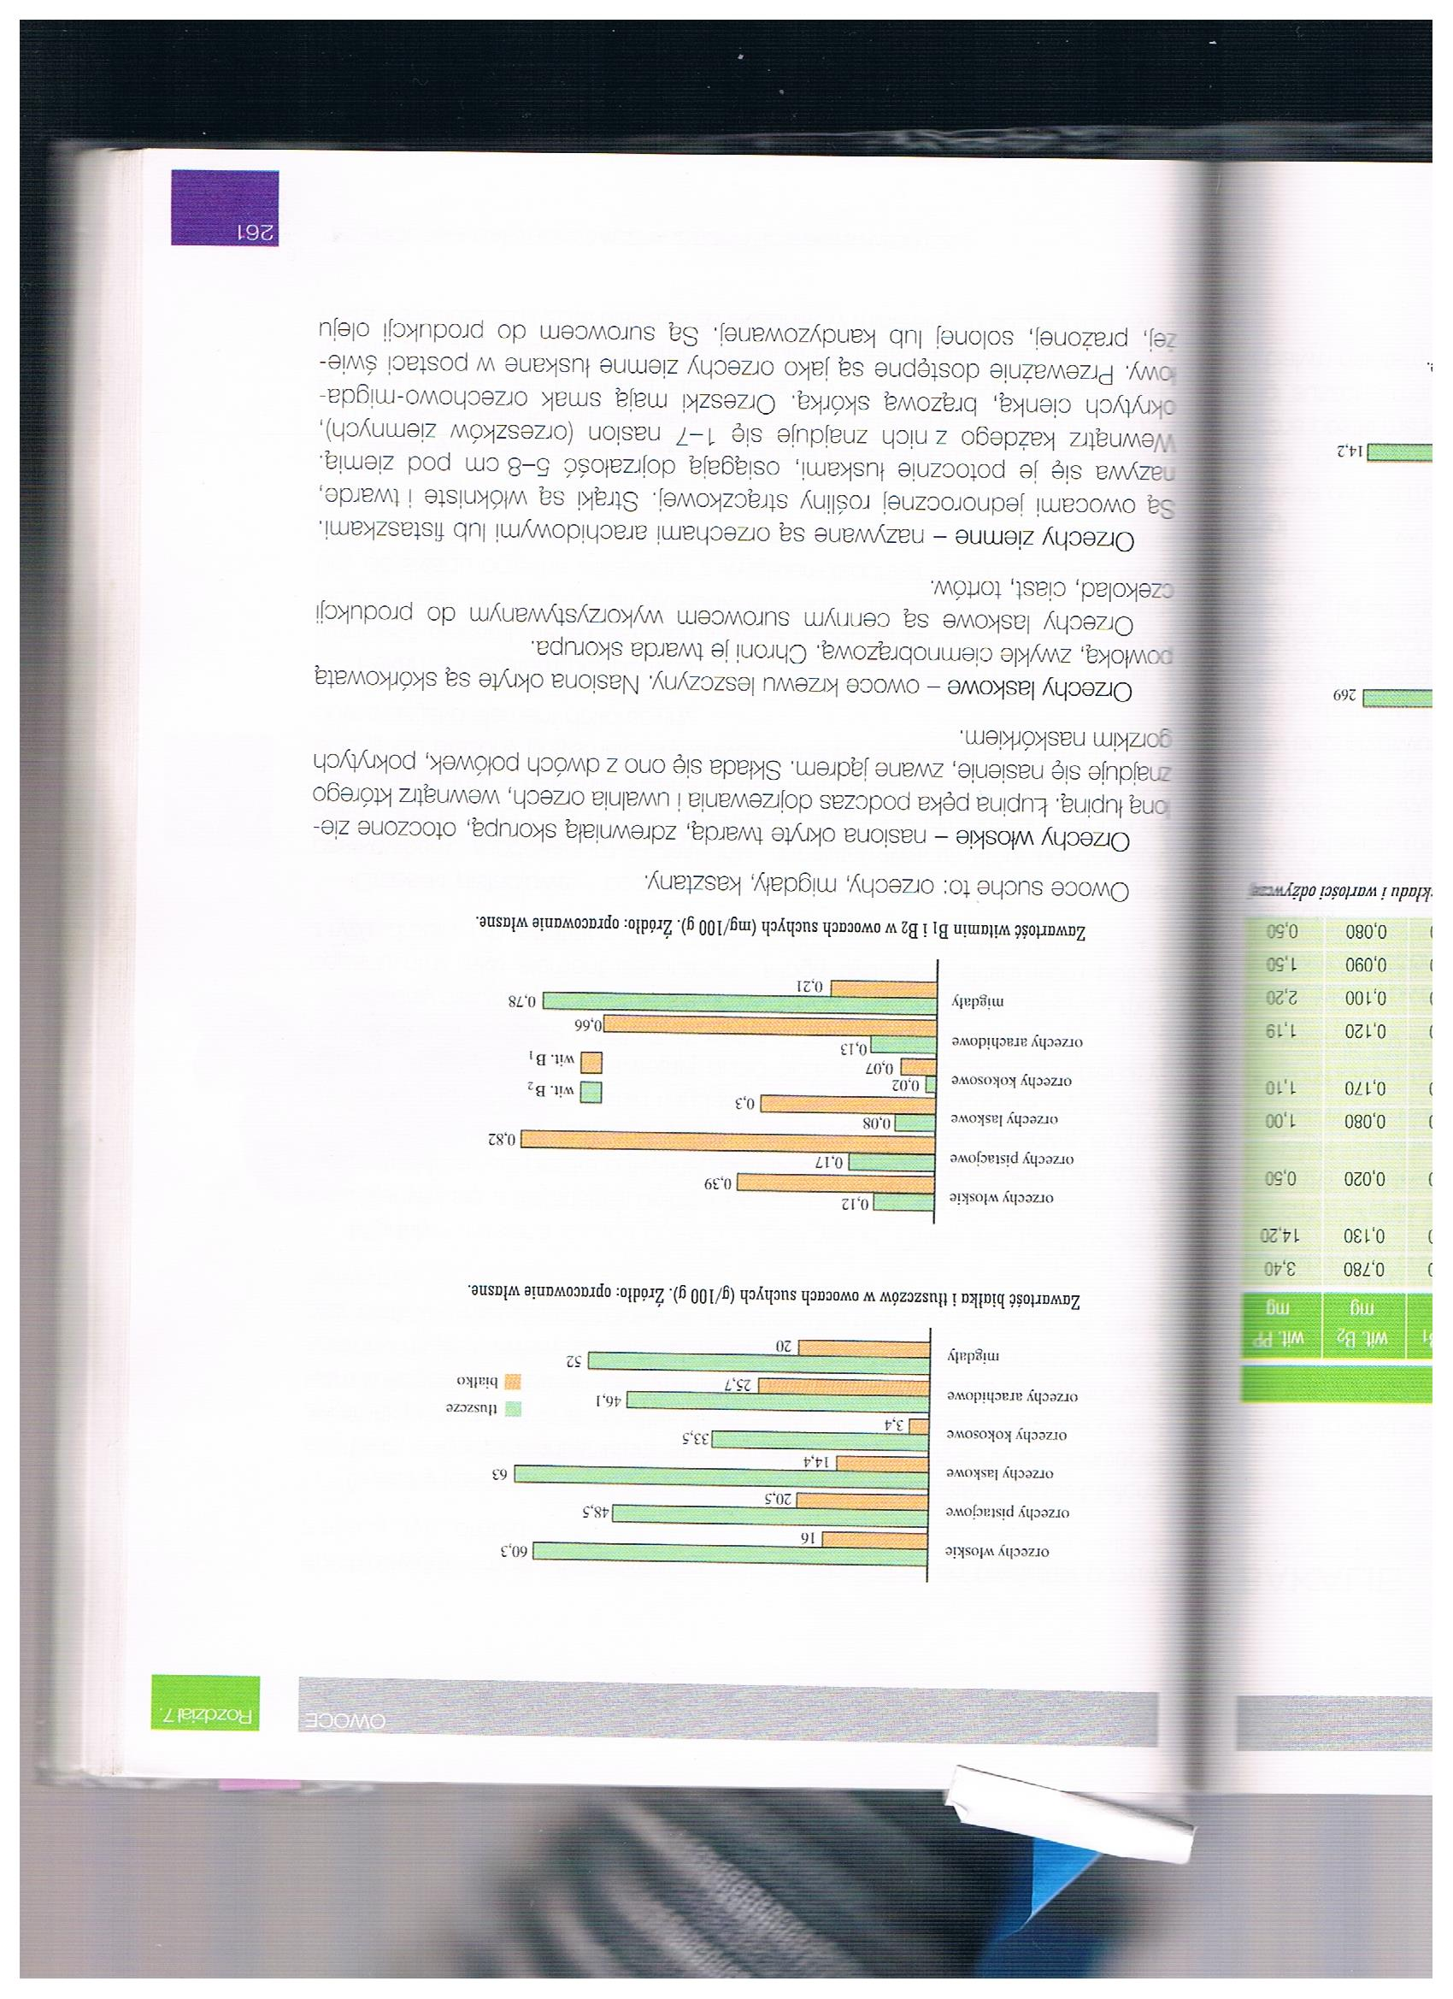

Załącznik nr 1, strona 3:

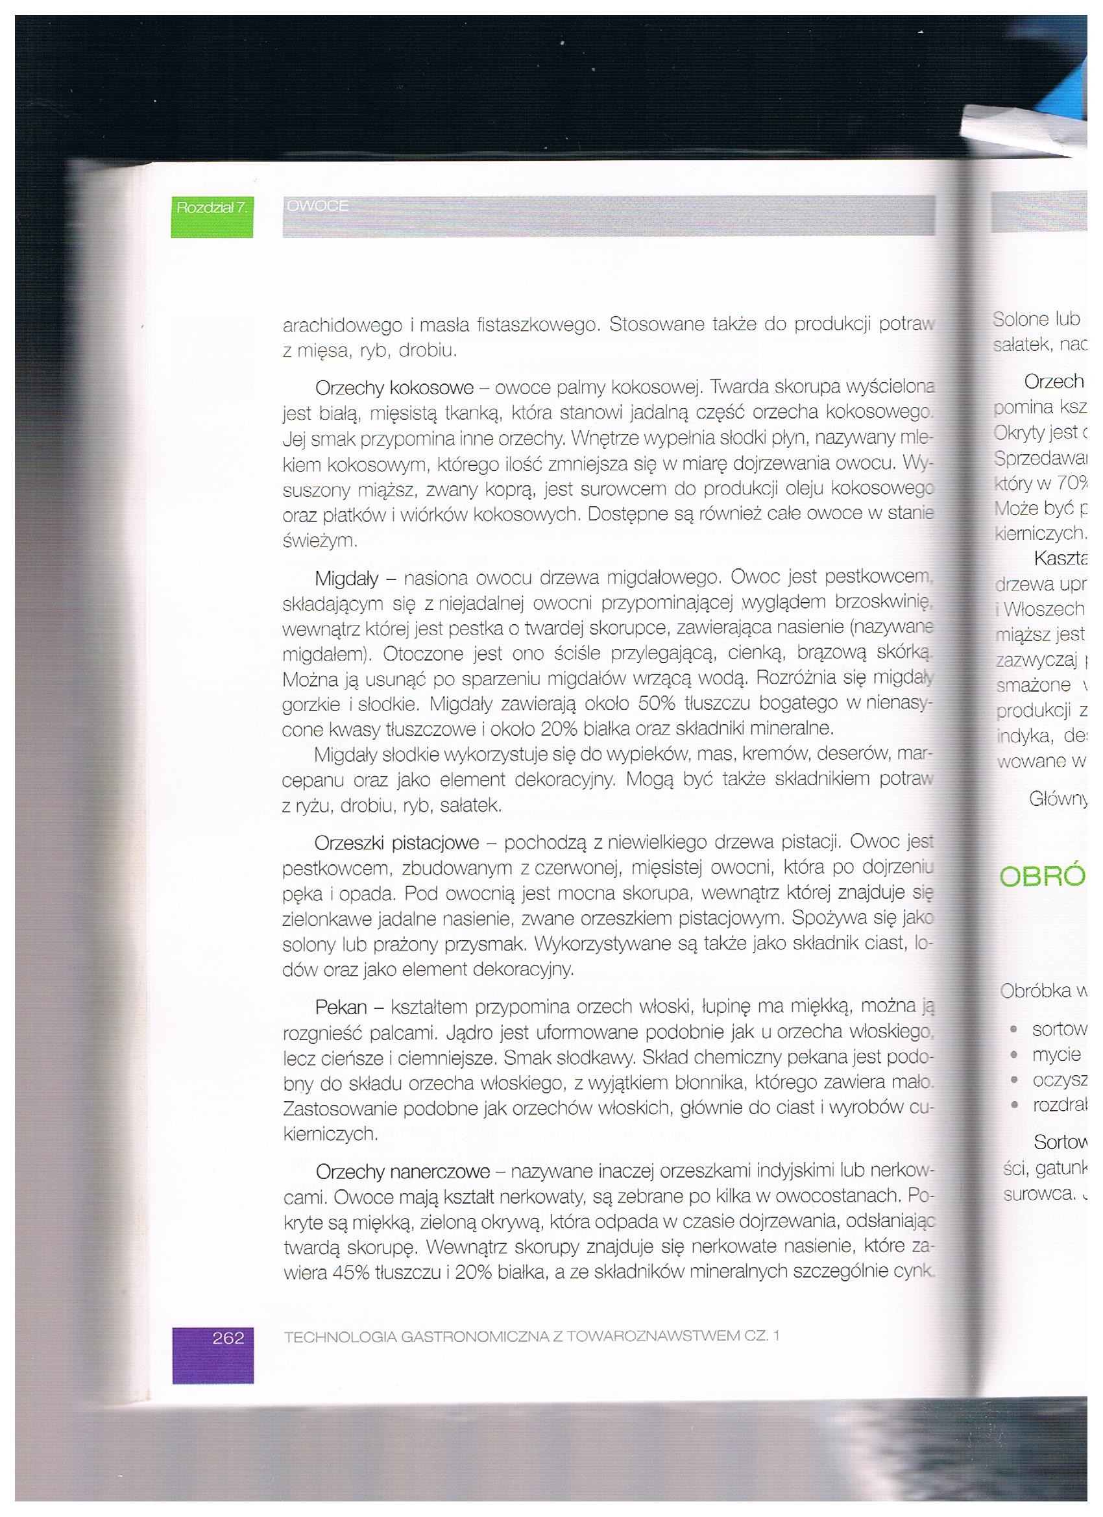

Opracowała: Alina Pawelec
Dane kontaktowe: tel. 508107535
e-mail: alapawelec@wp.pl

Technologia gastronomiczna z towaroznawstwem
klasa I B. sz. I stopnia
data realizacji: 29.05.2020

Temat: Przetwory z owoców.

Zadania do wykonania:
- Przeczytaj tekst ze stron 271-273 (załącznik nr 2).
- Zrób notatkę z przeczytanego tekstu. Zapisz ją w zeszycie przedmiotowym.

Proszę przesłać na maila wykonane zadanie. Na tej podstawie wystawię oceny.
Powodzenia!

Załącznik nr 2, strona 1:

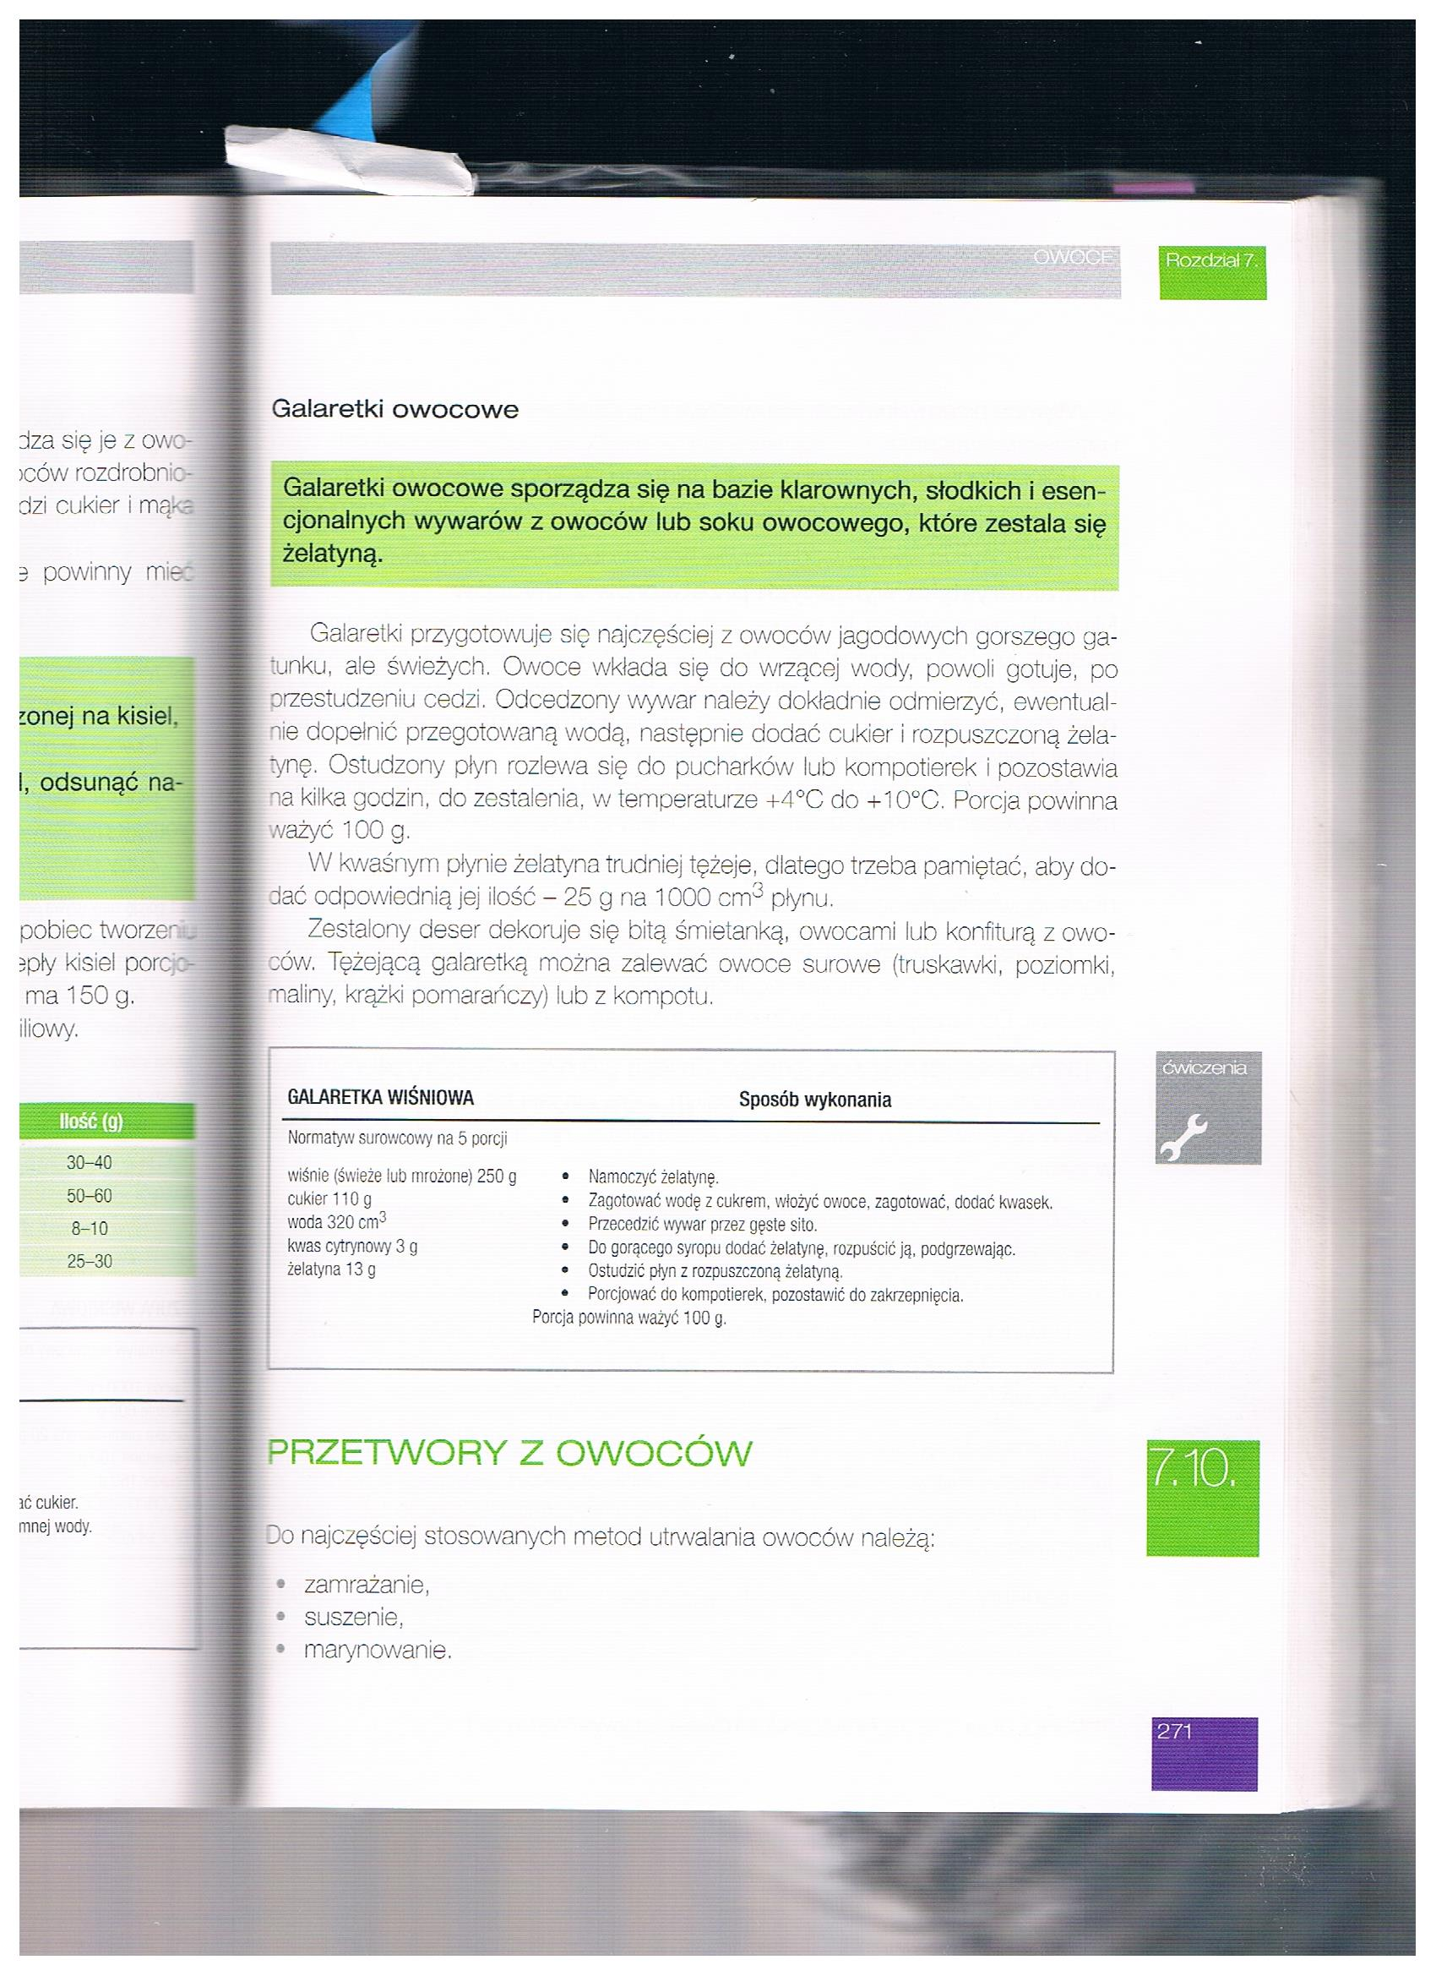

Załącznik nr 2, strona 2:

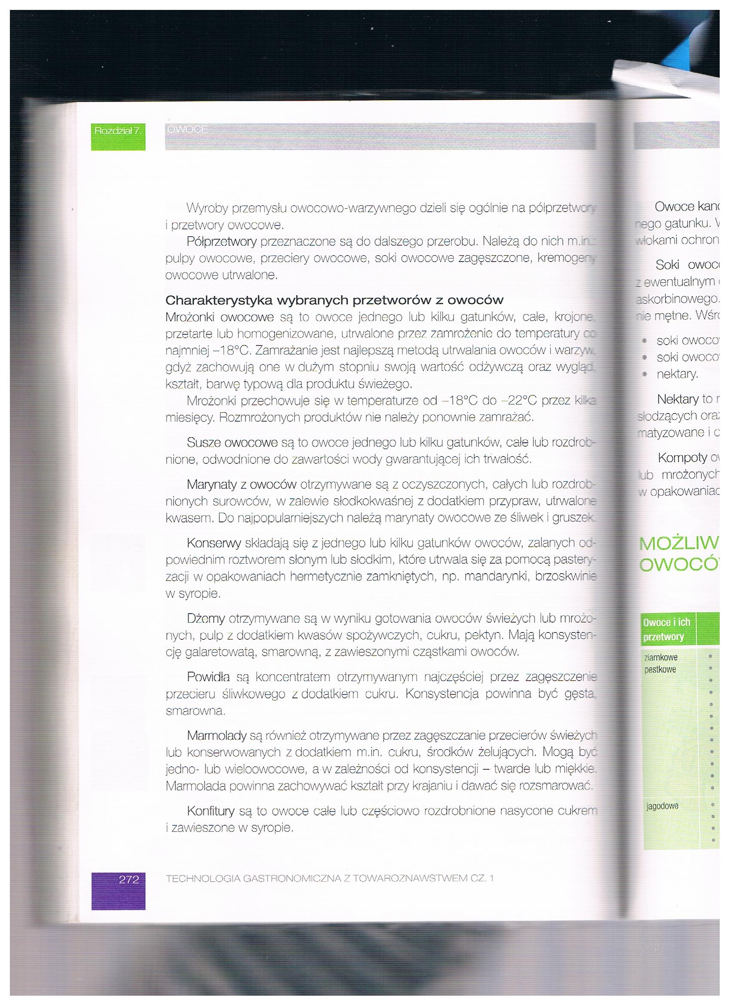

Załącznik nr 2, strona 3:

